“浙政钉”应用设计规范

浙江省大数据发展管理局

2019年4月

目 录

1．概述 3

2．产品设计 3

2.1应用名称 3

2.2应用图标 3

2.3应用简介 3

2.4用户引导 3

2.5操作提示 4

2.6页面交互 4

2.7数据安全 4

2.8使用约束 5

3．UI设计规范 5

3.1标签 5

3.2页面布局 7

3.3选项卡 7

3.4列表 10

3.5面包屑 15

3.6搜索栏 17

3.7通告栏 20

3.8表单 23

3.9按钮 33

3.10红点 37

3.11动作菜单 38

3.12开关按钮 41

3.13分段器 41

3.14头像 42

3.15气泡 43

3.16标签栏 44

3.17导航栏 45

3.18空白页 47

1．概述

本规范适用于接入“浙政钉”的各类应用，包括产品设计和UI设计，用于指导开发商为用户提供安全、可靠、体验良好的应用产品。

2．产品设计

产品设计包括应用名称、图标、简介、功能和交互、数据安全等方面。

**2.1应用名称**

应用名称应简洁明确，须切合应用功能特点，如：协同执法、用车申请。应用名称不能与已有应用名称重复，不得出现违反国家有关法律、法规的文字。非授权应用名称不得使用“省委”、“省政府”及“浙政钉”等内容。

**2.2应用图标**

应用图标须清晰可辨识，图标标准尺寸为200*200，不规则的图标边缘须以200*200尺寸描边。图标不得与其他应用雷同,不得出现违反国家有关法律、法规的文字和图案，不得包含水印信息。

**2.3应用简介**

应用简介须准确描述应用核心功能，简介内容、名称与图标三者之间应有所关联。简介内容不得出现违反国家有关法律、法规的文字。

**2.4用户引导**

应用应向用户提供基础功能指引，包括基础操作提示、产品流程引导、预置填写样例等，应用基础功能指引应可跳过。应用功能操作复杂或有重大更新时，须对操作复杂或重大更新部分做独立的用户指引，如一步步指引用户完成复杂业务操作的主流程。应用应提供帮助中心或预置应用操作FAQ，应提供客服联系方式，如客服电话号码、客服二维码、智能机器人、意见反馈单等。

**2.5操作提示**

应用应对用户操作给予适当提示，减少不必要的操作失败，如：用户操作结果用Toast提示反馈、重要操作须用户二次确认、危险操作须说明操作执行结果并要求用户再次确认等。操作提示须从用户视角描述，如：创建一个事项时，应提示用户“创建事项成功”，而非提示“写入数据库成功”。页面中可展示内容空时，应展示友好的提示背景图或引导用户创建数据，应避免页面上大面积白屏。

**2.6页面交互**

页面交互应逻辑清晰，页面结构应有规律，降低用户学习使用成本，帮助用户提高操作效率。应用应突出页面主要功能和重点操作，不应将所有操作都设置成相似样式，如确定按钮与取消按钮应以不同颜色做区分。页面中必填项与非必填项、可选项与不可选项、可输入区域与不可输入区域应做明确区分。页面中输入纯数字时应自动拉起数字键盘；输入英文时应拉起英文键盘等；输入日期时应展示选日期控件。输入内容较复杂的输入框应使用灰色文字引导用户明确需填写的输入内容。

**2.7数据安全**

应用中产生的数据归应用使用部门所有。其他单位不得将应用数据转交、交易、越权披露或泄露。应用开发商应建立应用数据备份机制，建立应用系统应急预案，制定应急策略与应急方案，做好应急演练。系统出现问题时，应用开发商须能够及时恢复数据。应用开发商应提供数据销毁功能，可按应用使用部门要求销毁指定数据。应用下架后应用开发商应帮助应用使用部门在指定服务器备份数据，并主动销毁其他服务器的数据。

**2.8使用约束**

应用产品须满足政府办公场景使用需求，如人、财、物、事的管理，不得出现休闲游戏、娱乐视频、商业金融等内容。应用功能须完整应至少包含一项业务的完整流程。不得将完整应用按模块拆分，变为多个应用上架。应用核心功能应在应用首页展示。

应用不得滥用“浙政钉”通讯功能，包括但不限于工作电话、电话会议、视频会议、DING消息、DING短信、DING电话等。

未经许可应用不得以“省委”、“省政府”和“浙政钉”名义进行任何宣传活动。应用须提供过滤不当内容的措施，如敏感词屏蔽功能、违法违规内容举报功能等。应用内不得出现任何广告信息。未经“浙政钉”管理部门授权，不得展示或者推荐其他无关应用。

3．UI设计规范

UI设计规范包括标签、页面布局、选项卡、列表、搜索栏、通告栏、表单、按钮、红点、动作菜单、开关按钮、分段器、头像、气泡、标签栏、导航栏、空表页的设计规范。开发商在前端开发时应严格遵循，确保应用与“浙政钉”整体风格统一，确保应用有良好的视觉体验和交互体验。本规范中的配色仅做建议，开发商可根据业务需求调整。

**3.1标签**

标签用于展示对象的附属信息。标签有小标签和大标签两种，小标签用于列表或卡片中展示附属信息，如：联系人标签、任务标签、群消息等；大标签用于展示信息一级内容，可被点击或编辑，如图1、图2。

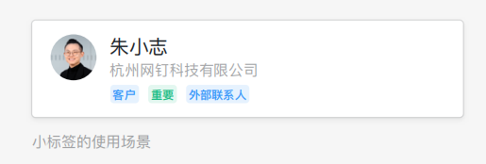

图 1 小标签示意图

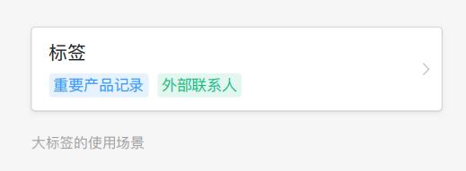

图 2 大标签示意图

小标签文字样式为10pt Medium，间距8pt，高度16pt，内边距2pt；大标签文字样式为14pt Regular，间距8pt，高度22pt，内边距4pt，如图3、图4。

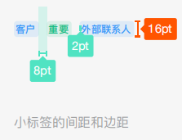

图 3 小标签间距

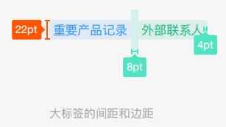

图 4 大标签间距

**3.2页面布局**

页面布局需遵循以4为最小单位原则，元素之间间距、元素高度为4的倍数，常用间距为w4（16pt，适用于界面内和屏幕左右间距、可点击icon之间间距）、w3（12pt，适用左图右文结构，图片文字左右间距）、w2（8pt，适用左icon右文结构，icon文字左右间距）、w1（4pt，元素之间最小间距）。w4、w3、w2和w1常见布局效果如下图：

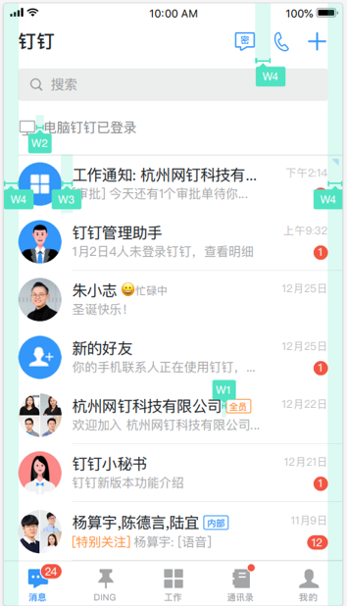

图 5 间距示意图

**3.3选项卡**

选项卡用于辅助用户浏览和切换不同的视图。选项卡分为固定选项和不固定选项，如下图：

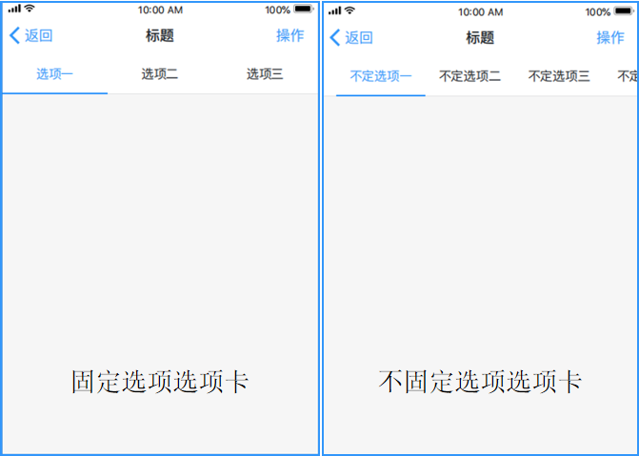

图 6 选项卡示意图

选项卡有以下4种基本结构组成，①选中项、②非选中项、③背景和④底部分割线，如下图中的数字标记所示：

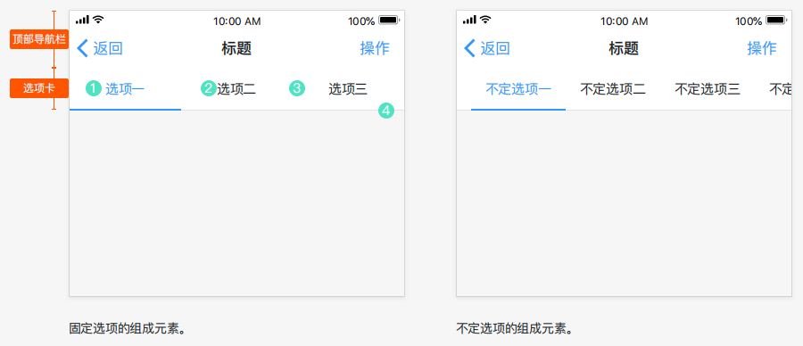

图 7 选项卡组成元素

选项卡高度为48pt，固定选项宽度为屏幕宽度/选项数，不定选项宽度为文字宽度加16pt*2，最大不超过272pt，选项之间间距为0，不定项选项的第一个项目默认距离屏幕左边的间距是16pt。

选中项单行文字样式15pt Regular，两行文字样式13pt Regular，文字颜色为#3296FA，文字位置在选项中垂直水平居中，文字区域最大宽度为选项宽度减少2*16pt，超过该区域文字改两行，仍超过则截断文字。

选中指示条高度为2pt，固定选项宽度为屏幕宽度/选项数，不定选项宽度为文字宽度加上16pt*2，指示条颜色#3296FA，指示条位置与选项区域下边距对齐。

非选中项单行文字样式15pt Regular，两行文字样式13pt Regular，文字颜色为#191F25，文字位置在选项中垂直水平居中，文字区域最大宽度为选项宽度减少16*2pt，超过该区域文字改两行，仍超过则截断，如图8、图9所示。

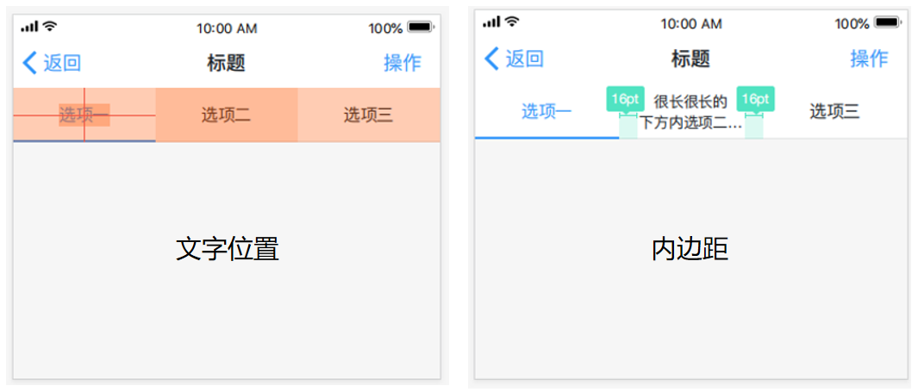

图 8 固定选项选项卡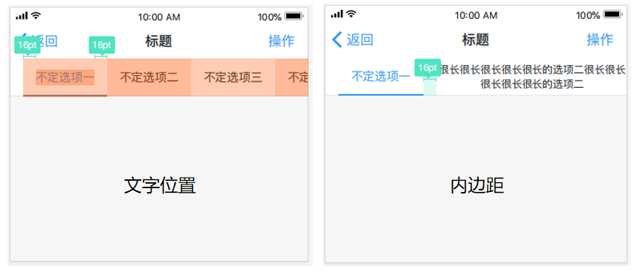

图 9 非固定选项选项卡

选项背景颜色为白色。灰色分割线高度为0.5pt，宽度与屏幕宽度相同，位置与选项区域下边距对齐，颜色为#191F25 12%。背景和灰色分割线样式如下图：

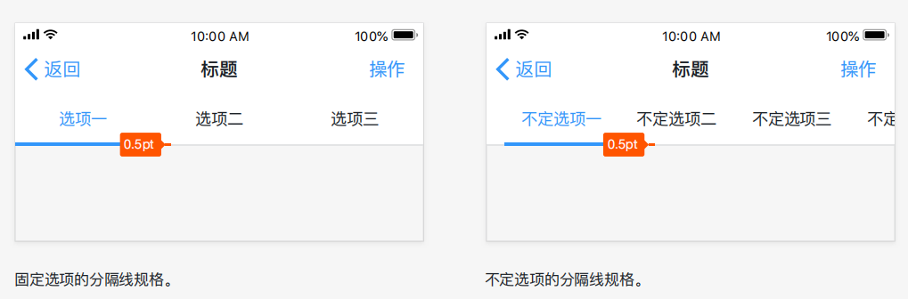

图 10 背景和灰色分割线

固定选项卡切换过程不可被左右拖动。非固定选项卡选项内容超过屏幕宽度时可以左右滑动，当第一个选项在默认初始位置（距离屏幕左边距16pt）时。点击当前选项左边的选项，选项停止自动滚动，只变换选中指示条位置以及选项文字颜色。当最后一个选项在默认初始位置（距离屏幕右边距16pt）时，点击当前选项右边的选项，选项停止自动滚动，只变换选中指示条位置以及选项文字颜色。满足以上两个条件时，点击其他选项保证选中项在屏幕中间。

**3.4列表**

列表基础结构为图标、标题、说明文字、动态信息和行动点5个部分。列表状态上分为展示态、按下态和不可用状态3种情况。

列表的布局需要遵循如下原则。列表使用16px作为左右内边距，列表的图标与文字之间默认间距为12px，大图标可使用16px。列表上标题、说明文字、图标的透明度均为正常情况的40%。列表间距如下图：

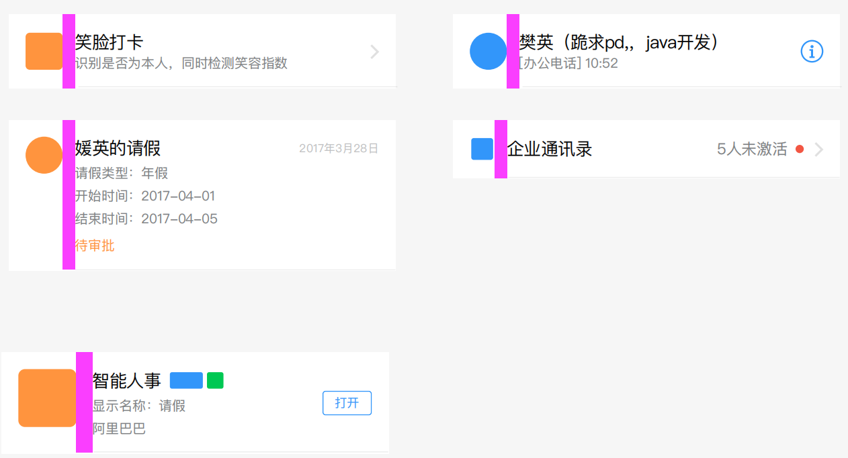

图 11 列表间距示意图

列表高度建议使用以下5种样式。单行列表高度为56px，标题最长宽度自适应屏幕，右侧动态文字最长宽度为102px，标题和动态文字至少8px间距，如下图：

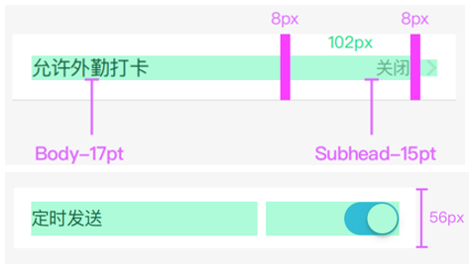

图 12 单行列表样式

带图标或头像的单行列表高度为56px，标题最长宽度自适应屏幕，图标和标题的间距定宽12px，红点与左侧文字间距最小为8px，图标大小为32px，头像大小为36px，如下图：

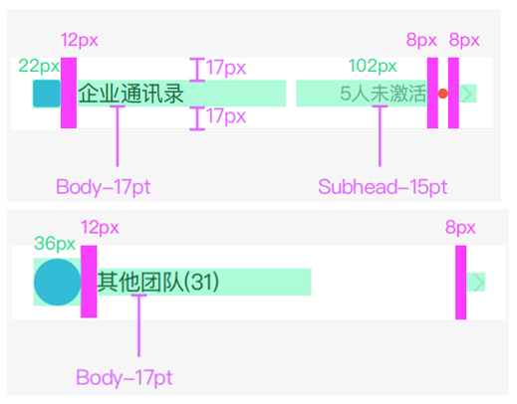

图 13 带图标或头像的单行列表样式

双行列表高度为72px，标题和解释文字的间距为4px，标题最长宽度自适应屏幕，右侧动态文字、图标和标题之间的间距至少8px，以4为倍数增加。如下图：

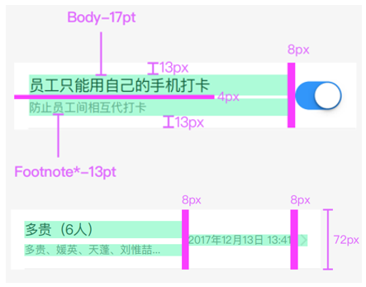

图 14 双行列表样式

带图标或头像的双行列表高度为72px，标题最长宽度自适应屏幕，图标和标题的间距定宽12px，图标、头像大小均为36px，标题和解释文字间距为0px，右侧图标和左侧文字的最小间距为8px，如下图：

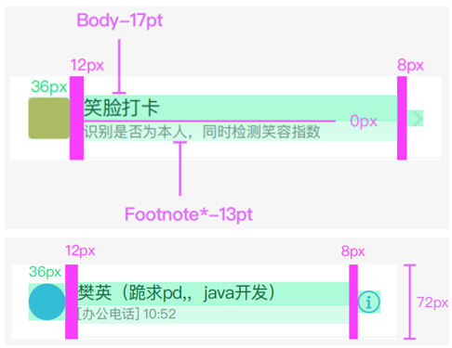

图 15 带图标或头像的双行列表样式

带图标或头像的多行列表正文(列表中所有内容)距顶部间距16px，距底部间距16px，标题最长宽度自适应屏幕。大图标和标题的间距定宽16px，图标大小56px，右侧动态信息上下居中。右侧信息距左侧文字至少8px。小图标和标题的间距定宽12px，图标、头像大小均为36px。标题和解释文字间距为4px。右侧图标和左侧文字间距至少为8px。表示状态的解释文字和正文的间距为8px。多行列表的高度可根据需要扩展，保持列表内容到顶部和底部间距为16px即可，如下图：

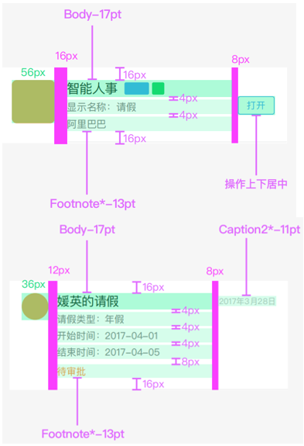

图 16 带图标或头像的多行列表样式

列表交互需要遵循如下原则。复选操作中右侧不带操作按钮，点击整行可选择，右侧带操作按钮，点击左侧标题表示选择，点击右侧按钮进行相关操作。列表复选操作如图17、图18、图19。

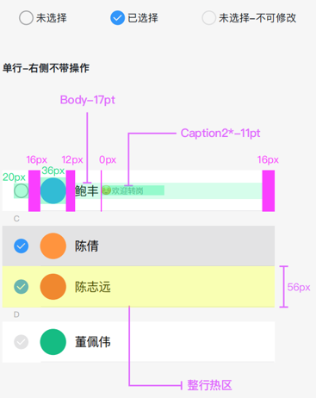

图 17 单行列表右侧不带操作列表

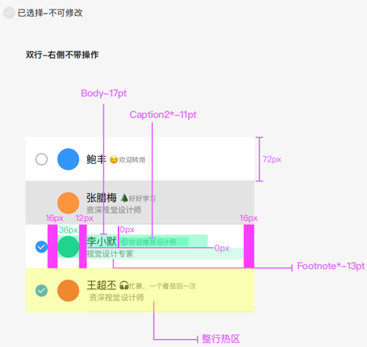

图 18 双行右侧不带操作列表

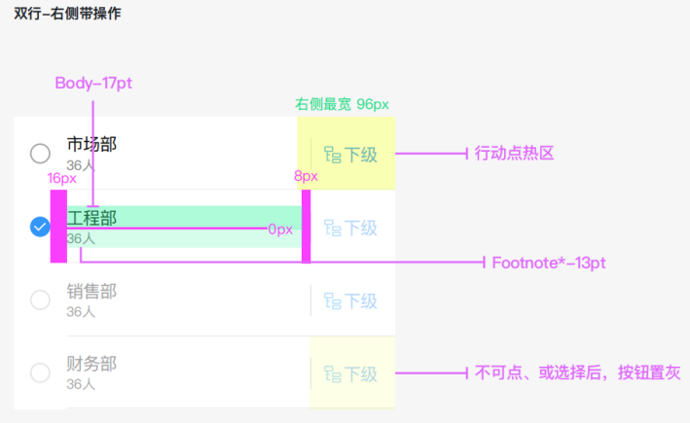

图 19 双行右侧带操作列表

删除操作的交互需要符合系统自带列表删除操作，如：iOS系统向左滑动删除，Android系统长按删除。如下图：

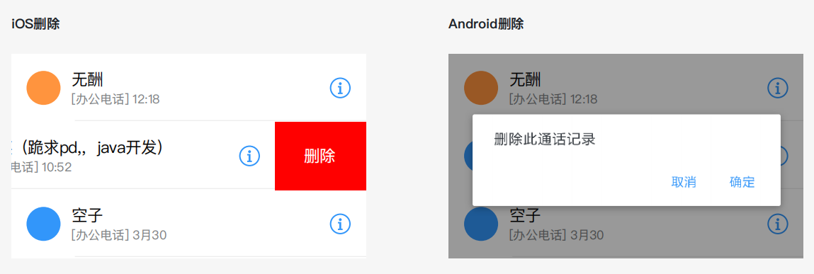

图 20 删除示意图

列表分隔线宽均为0.5px，颜色为#191F25 12%。分隔线效果如下图：

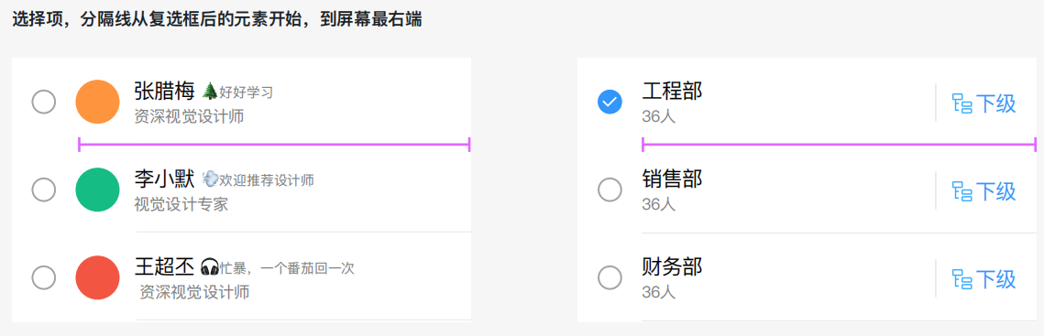

图 21 分隔线示意图

**3.5面包屑**

面包屑导航用于展示用户当前页所在的层级并且快速返回更高层级。面包屑效果如下图：

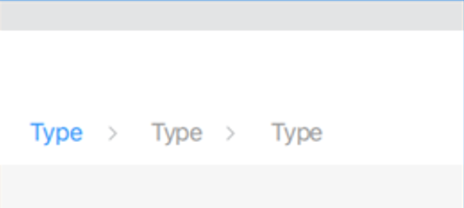

图 22 面包屑示意图

面包屑基本结构为①可点击母项目、②路径指示箭头、③当前页所在项和④底部分割线，如下图中的数字标记所示：

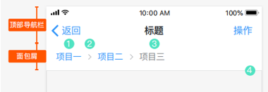

图 23 面包屑组成元素

面包屑高度为48pt，选项宽度与文字宽度相固，最大宽度272pt，选项和箭头之间间距为8pt，箭头icon大小为12pt，不定选项的第一个项目默认距离屏幕左边的间距是16pt，如下图：

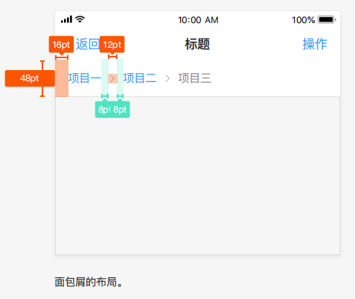

图 24 面包屑布局

面包屑样式为可点击母项目单行文字大小15pt Regular，文字颜色为#3296FA，文字位置在选项中垂直水平居中，路径指示箭头图标大小为12pt，颜色为#191F25 40%，非选中项文字大小为15pt Regular，文字颜色为#191F25 56%，文字位置在选项中垂直水平居中，背景颜色为白色，灰色分割线高度为0.5pt，宽度与屏幕宽度相同，位置与选项区域下边距对齐，颜色为#191F25 12%。

面包屑导航内选项总宽度小于屏幕宽度时，面包屑导航内选项不可被左右拖动，点击选项后跳转到新页面，并调整选项状态。选项内容总宽度超过屏幕宽度时可以左右滑动。

**3.6搜索栏**

搜系栏用于引导用户查找当前页面内相关内容的功能。搜索栏状态有如下3种：点击前搜索引导栏、点击后搜索内容输入栏和搜索后的二级搜索内容输入栏。

搜索栏的组成元素有7种：①输入框、②文字、③搜索icon、④清除icon、⑤取消按钮(仅在点击后搜索页面出现)、⑥返回按钮(仅在点击后二级搜索页面出现）和⑦灰色分割，如下图中的数字标记所示：

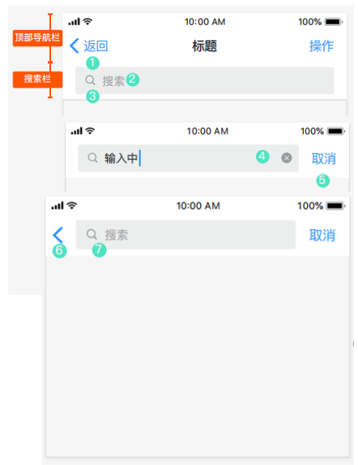

图 25 搜索栏组成元素

搜索栏的布局如下图：

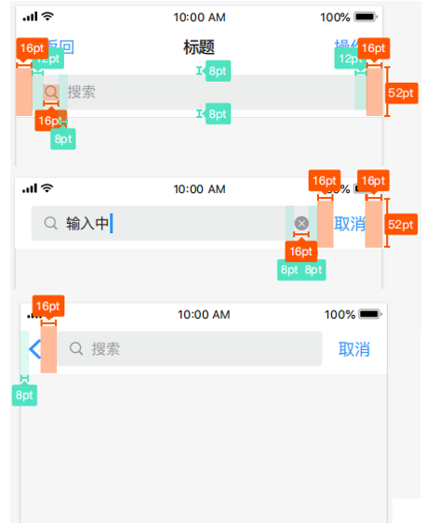

图 26 搜索栏的布局

搜索栏的样式需要遵循如下原则。输入框样式颜色为191F25 12%，圆角大小3pt，提示状态文字样式颜色为191F25 40%，文字大小为15pt Regular，输入状态文字样式颜色为191F25，文字大小为15pt Regular，提示状态文字应说明清楚该搜索框搜索功能和可搜索的内容。搜索栏的效果如下图：

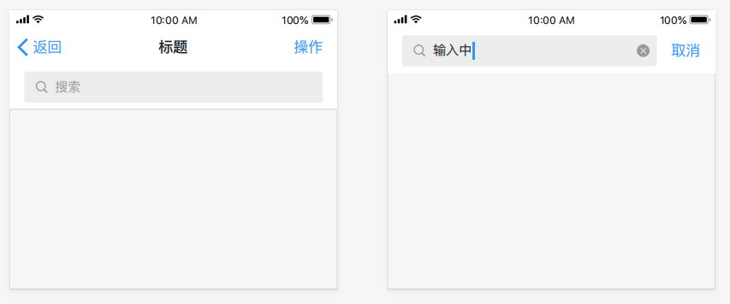

图 27 搜索效果

搜索icon和清除icon的图标大小为16pt，颜色为#191F25 56%，清除icon只在搜索框有输入内容后出现，取消按钮文字大小为17pt，颜色为#3296FA，取消按钮仅在点击后搜索页面出现，点击取消按钮后，结束搜索返回进入搜索前页面，取消按钮的效果如下图：

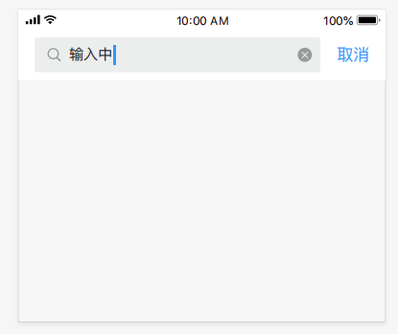

图 28 取消搜索效果

返回按钮仅在二级搜索页面出现，点击返回按钮后，结束搜索返回进入搜索前页面，灰色分割线高度为0.5pt，宽度与屏幕宽度相同，位置与选型区域下边距对齐，颜色为#191F25 12%。

**3.7通告栏**

通告栏用于在页面内提供短暂的提示或表示正在进行的状态，点击后跳转到对应的页面。通告栏分3种：状态通告栏、提示通告栏和警告通告栏。

状态通告栏表示正在进行或持续进行的用户状态，点击后跳转到进行的状态页面。状态通告栏组成元素包括①状态说明图标、②状态说明文案和③背景区块。如下图中的数字标记所示：

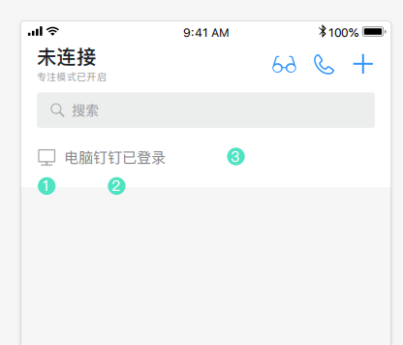

图 29 状态通告栏

状态通告栏的文字大小为15pt，文字颜色为#191F25 56%，文字数量不超过两行，图标大小为20pt，图标颜色为#191F25 40%，背景颜色#FFFFFF，状态通告栏的布局如下图：

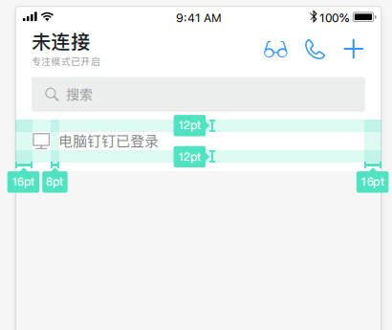

图 30 状态通告栏布局

提示通告栏用于引导用户点击的提示通告，点击后跳转到相应页面，需要提供关闭按钮让用户能手动关闭提示。提示通告栏组成元素包括：①状态说明图标、②状态说明文案、③关闭按钮和④背景区块，如下图中的数字标记所示：

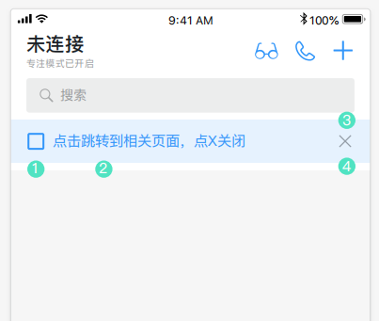

图 31 提示通告栏

提示通告栏的文字大小为15pt，文字颜色为#3296FA，文字数量不超过两行，图标大小20pt，左边图标颜色#3296FA，右边图标颜色#191F25 40%，背景颜色#E6F2FE，提示通告栏的布局如下图：

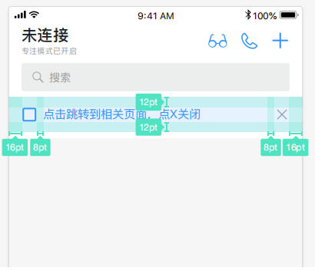

图 32 提示通告栏布局

警告通告栏用于引导用户需要注意的警告提示，点击后跳转到告诉用户如何解决问题的页面，问题解决后，自动消失。警告通告栏组成元素包括①状态说明图标、②状态说明文案和③背景区块，如下图中的数字标记所示：

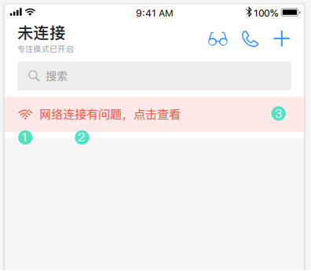

图 33 警告通告栏

警告通告栏的文字大小为15pt，文字颜色为#F25643，文字数量不超过两行，图标大小20pt，图标颜色为#F25643，背景颜色为#FDEAE8，警告通告栏的布局如下图：

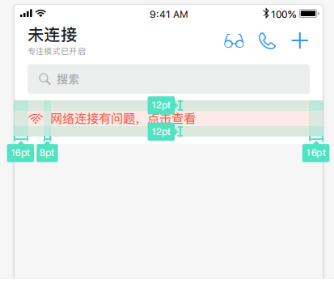

图 34 警告通告栏布局

通告栏交互行为。所有通告栏均可被点击，点击后跳转到相应页面。用户点击时，整个通告栏上盖一层蒙层，表示已经被点击，蒙层颜色#191F25 12%。用户点击后跳转到相关页面，如下图：

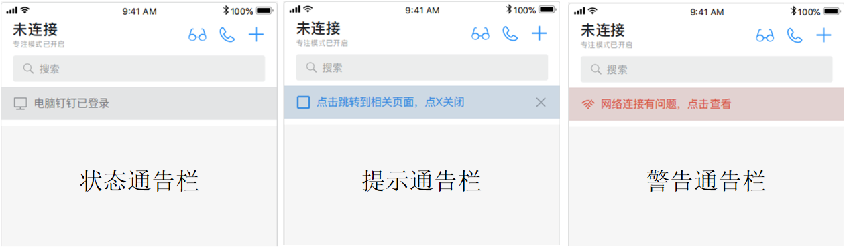

图 35 通告栏蒙层效果

**3.8表单**

表单基础构成元素为标题和输入区域，多个元素组合成一个表单元件，多个表单元件与提交按钮组成一个表单。表单元素和元件的分解效果如下图：

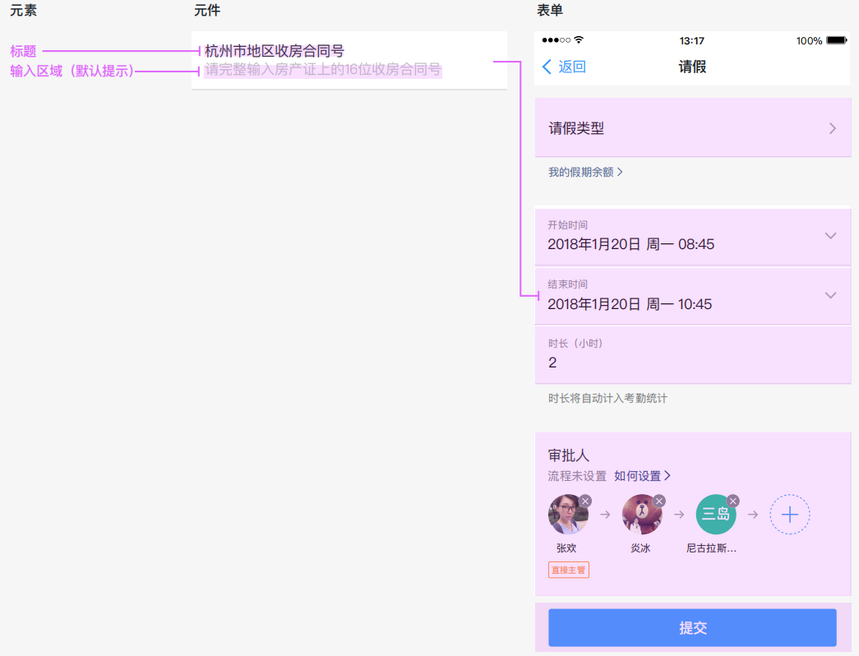

图 36 表单元素、元件示意图

表单基础结构为标题、内容区、出错提示和提交按钮4个部分，基础结构效果如图37、图38、图39。

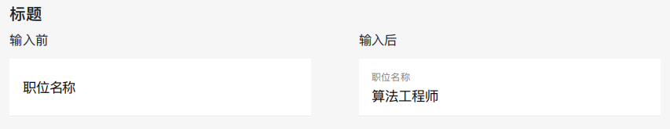

图 37 表单标题

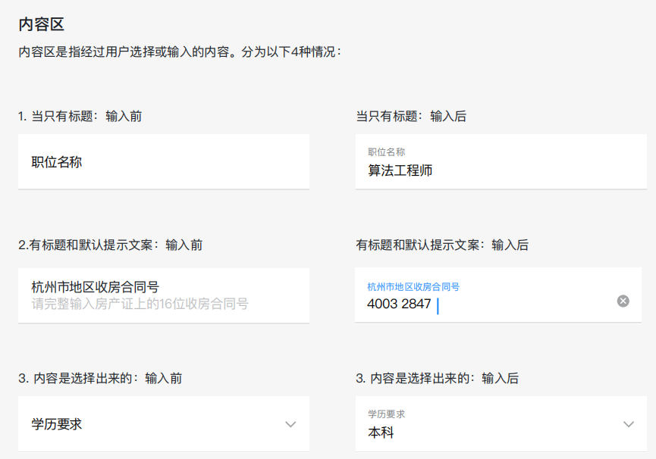

图 38 表单内容区

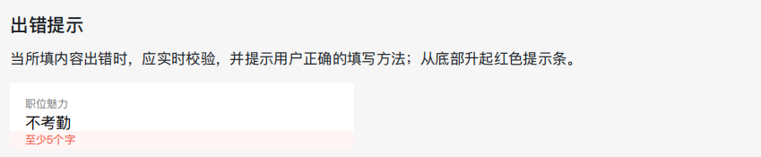

图 39 表单出错提示

表单元件状态分为正常展示、按下态、出错状态和不可用状态4种，4种状态效果如下图：

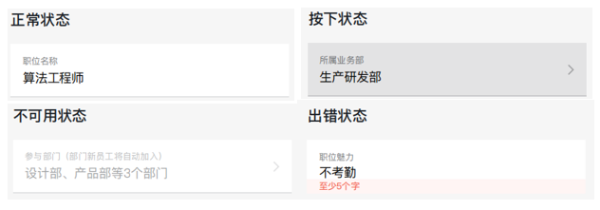

图 40 表单元件四种状态

表单元件主要行为。输入型元件一般有5种状态：默认状态、光标亮起状态、输入中、完成输入和再次唤起输入。选择型元件，一般有4种状态：默认状态、选择、完成选择和再次唤起选择。元件状态效果如下图：

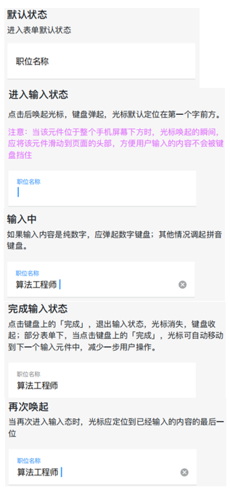

图 41 输入元件状态

元件分为选择类型、输入类型、控件类型和图片附件四大类，元件效果如下图：

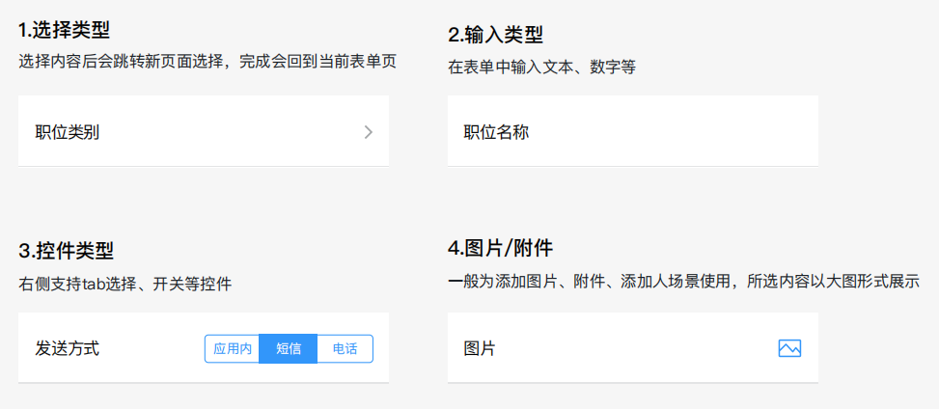

图 42元件类型

在新页面选择的选择元件有2种用法。第一种，选择项非常多在当前页无法展示完内容，需跳转到新页面选择；第二种，选择项有复杂的交互，需要在新页面才可完成操作(例如多级选项)，如图43、图44。

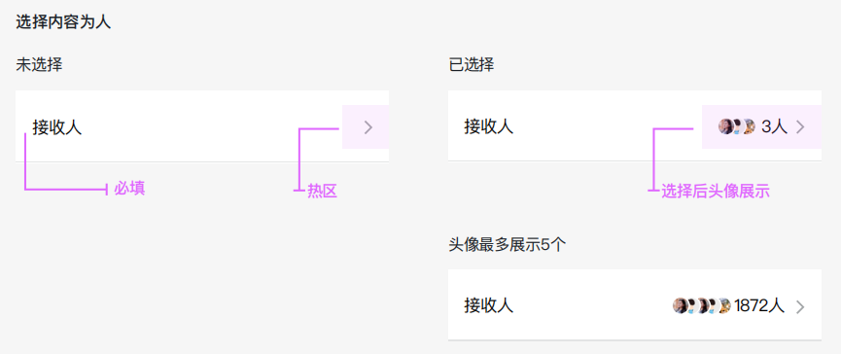

图 43 选择人

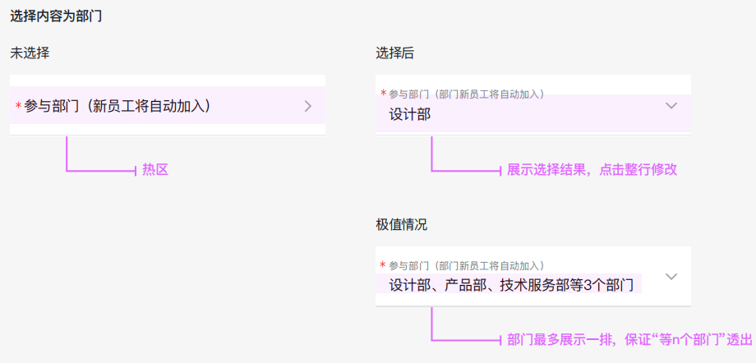

图44选择部门

在页面弹内起选择项的选择类型元件有2种用法：第一种，选项不多，可在当前页弹窗中操作；第二种，如时间日期选择控件，如下图：

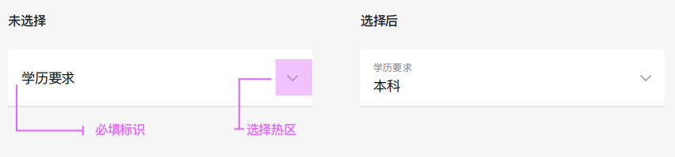

图 45 选择内容不多

输入类型元件有3种，分别为单行输入框、多行输入框和带默认提示文案的输入框。

单行输入框用于输入内容不超过一行，简短的内容输入。例如：职位名称、报销金额、巡店店名等，如下图：

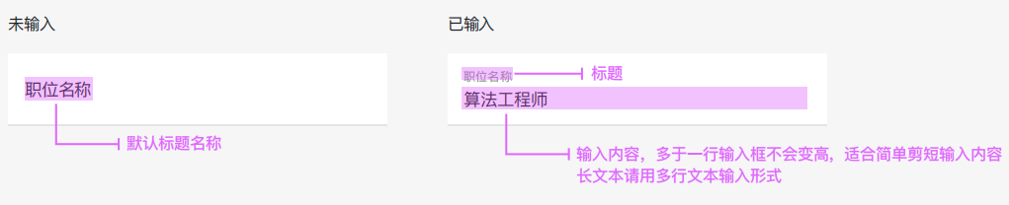

图 46 单行输入

多行输入框用于输入篇幅较长，且不确定用户输入长度。例如：日报中的设计目标、发布职位时职位描述等内容。输入内容超过最小高度后，输入框会随着输入内容增多而变高，保证所有输入内容都能看到，如下图：

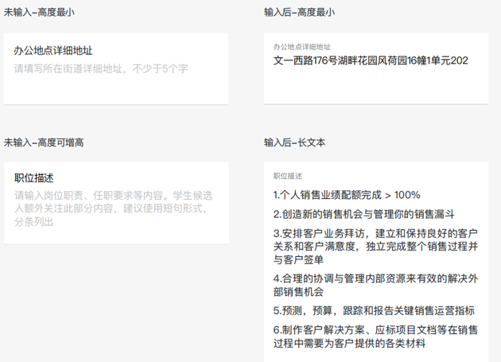

图 47 多行文本

带默认提示文案的单行输入框用于审批、日志中，允许管理员自定义输入框中的默认文案，这时应默认展示出管理来源定义的文案，当用户输入新的内容，将默认提示覆盖，如下图：

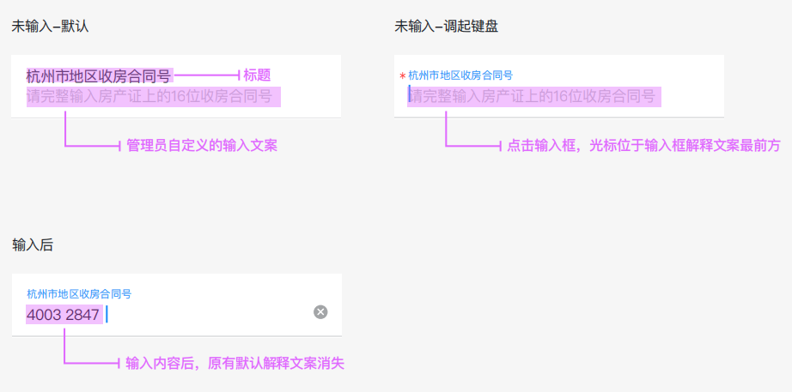

图 48 带默认提示文案的单行输入框

控件类型元件有2种。分别为tab切换控件和开关控件。

tab切换控件用于当选项数大于等于1个、小于等于3个且每个选项文案小于4个字的选项，tab切换节约操作步骤，并且选项内容更加直观展示在页面中，如下图：

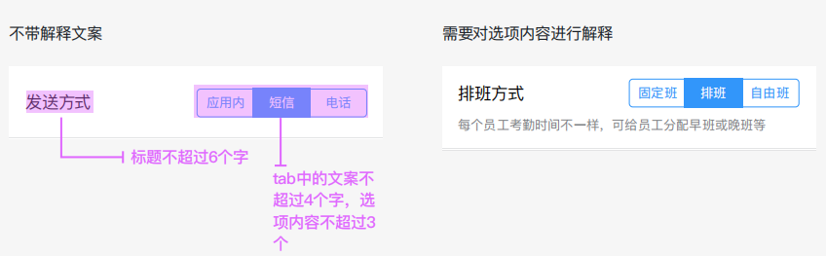

图 49 tab切换控件

开关控件用于开启或关闭某个功能，例如开启笑脸打卡、开启每日待办提醒等，应注意默认状态，如下图：

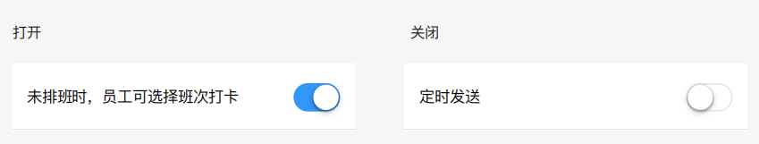

图 50 开关控件

添加人员控件用于选取人员，预览形式呈现所选结果，帮助用户判断选择是否正确，用户可以直接在当前页删除所选内容，如图51、图52。

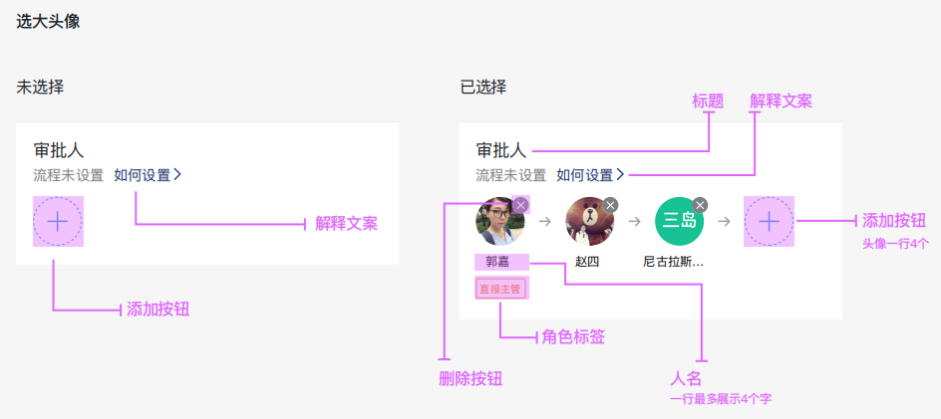

图 51 选择人员横排

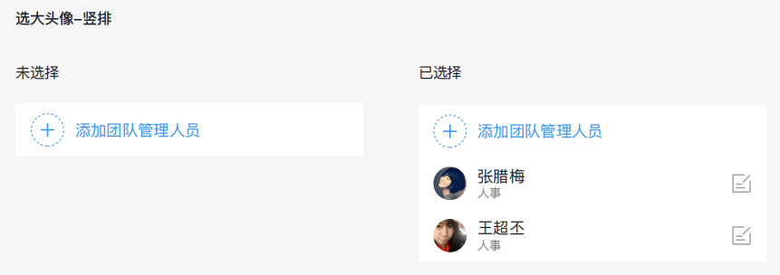

图 52 选择人员竖排

添加图片控件用于选取图片，预览形式呈现所选结果，帮助用户判断选择是否正确，用户可以直接在当前页删除所选内容，如下图：

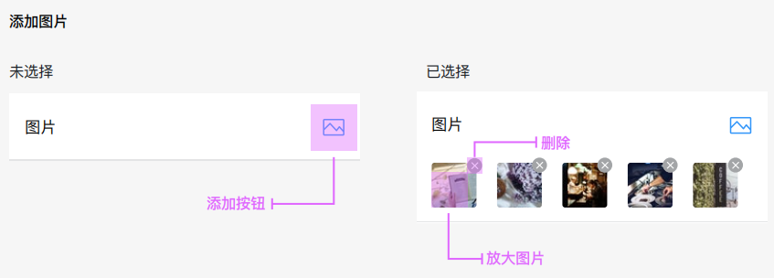

图 53 图片控件

添加附件控件用于文件的选取，用户可以直接在当前页删除所选内容。交互效果如下图：

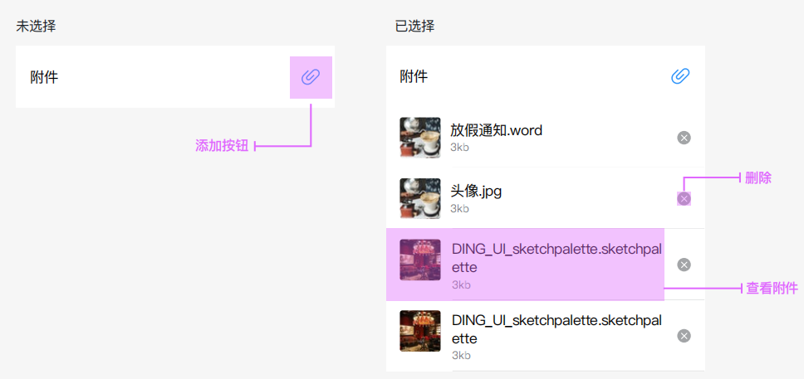

图 54 附件控件

输入异常元件用于输入错误，实时校验用户输入，在该元素中展示错误条，如下图：

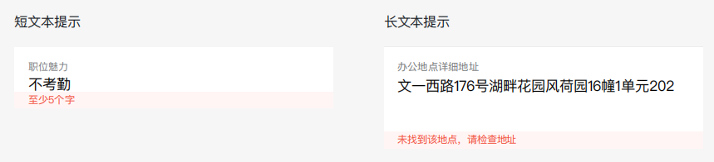

图 55 输入异常元件

元件之间需要按业务需求组合，如场景相似的元件建议放一组，用分隔线区分，不同组的间距为16px，如下图：

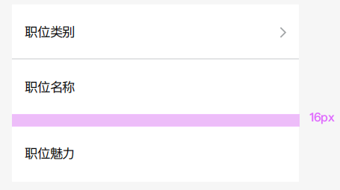

图 56 元件组合

文字链接一般放在元件下方，用于和解释文案组合，用颜色区分解释文案和链接，不同组元件的间隔为32px，如下图：

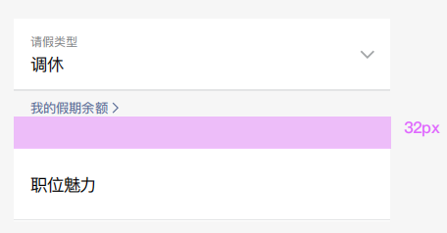

图 57 文字链接

带解释文案用于对单个元件进行解释，建议将解释文案放在元件下方，当对一组元件进行解释，建议将解释文案放在这组元件上方，解释文案不同组元件的间距为32px，如下图：

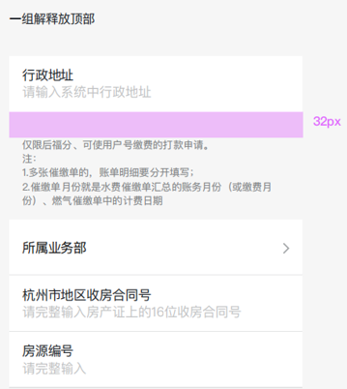

图 58 解释文字

**3.9按钮**

不同界面、不同模块内容的功能操作须使用不同类型的按钮。在页面交互流程里，页面中应当有明确的按钮指引用户下一步行动。按钮分为页面按钮(大)、功能按钮(中)、模块层级按钮(小)三类。

页面按钮用于整个页面的操作，承接下一个主流程。页面按钮分为主要操作、次要操作和警告类操作3类，次要操作分为灰色和白色，灰色适用于白色背景，白色适用于灰色背景。页面按钮文字18pt、高度固定48pt、圆角3pt、描边0.5pt，如下图：

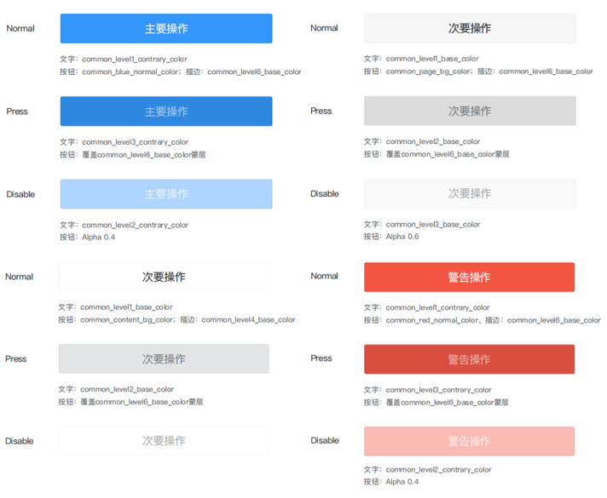

图 59 页面按钮效果

页面内的功能操作按钮，按钮需按照业务功能的主次做区分。按钮内文本左右边距最16pt，最大不限。文字16pt、固定高度30pt、圆角3pt、描边0.5pt（两个线型按钮描边1pt）。

按钮主次有以下4种。蓝色填充按钮优先级高，希望用户操作，强引导；蓝色幽灵按钮优先级次高，希望用户操作，但蓝色填充过重；灰色填充按钮优先级弱；灰色幽灵按钮优先级最弱，如下图：

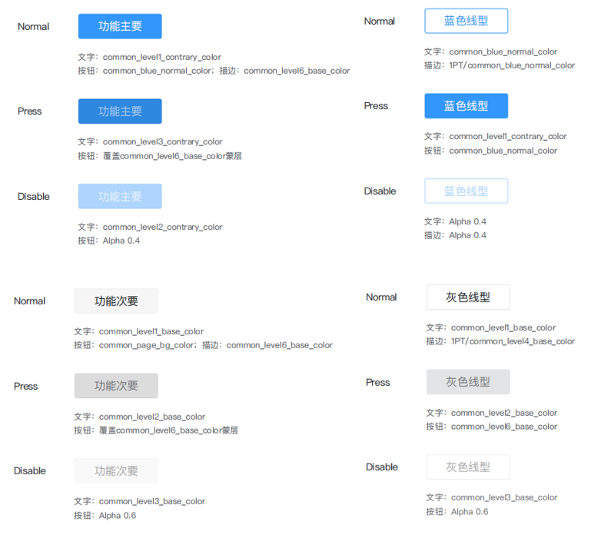

图 60 功能操作按钮

模块按钮指对页面中某一个模块进行操作，一个页面中可能有很多个模块。模块按钮内文本左右边距最小16pt，最大无限制。模块文字大小14pt、高度固定28pt、圆角3pt、描边0.5pt(两个线型按钮描边1pt)，如下图：

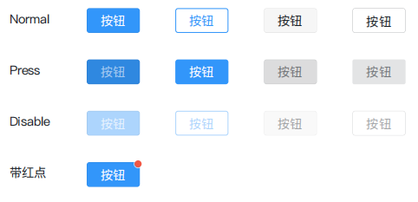

图 61 模块按钮

文字按钮文字大尺寸17pt、中尺寸15pt、小尺寸14pt，如下图所示：

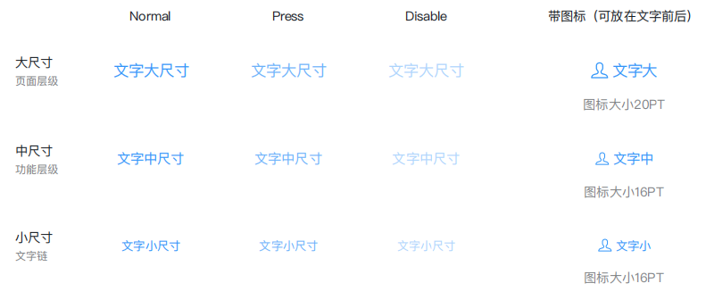

图 62 文字按钮

按钮布局需遵循如下原则。信息页按钮用于单纯信息展示的页面，按钮放置于页面底部，主操作按钮放在页面右边，如下图：

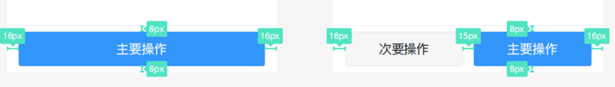

图 63 信息页按钮布局

信息页按钮底部白色框架影响视觉效果时，使用无白底的样式，按钮要与内容分离，不要重叠混在一起，如下图：



图 64 信息页按钮-无白底布局

列表按钮紧随最后一个控件，不放置在页面底部；按钮距离上一个控件32px；如果列表很长，可以不使用按钮，操作放在右上角，如下图：

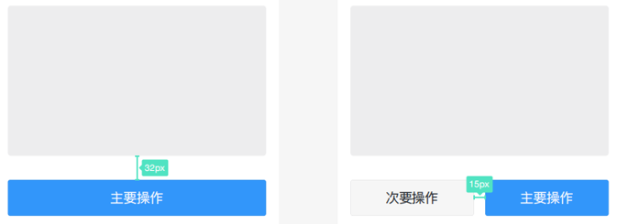

图 65 列表按钮布局

按钮需遵循横向并列布局规则，同类型模块多个按钮布局方向应具有统一性，通常情况下以右侧界面边距为基准向左排列；横向并列布局时按钮宽度应根据按钮内容自适应并合理布局保持信息层级清晰，按钮内容应简要、明确，如下图：

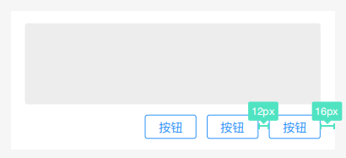

图 66 同类型按钮布局

**3.10红点**

红点用于告知用户该区域的状态或待处理任务的数量。

用户只需知道有内容更新或者提示或者消息免打扰时，使用红点；用户有必要知道每条的更新数量时，使用数字，数字超过99条时显示99+。

红点基础样式为红点圆形半径4px，圆形颜色#F25643。外描边1px，外描边颜色#FCFCFC。数字大小13pt，个位数为圆形，两位数左右边距4px(注意99+加号要单独写，连在一起写不居中对齐)。文字大小12pt，左边边距6px(最多6个字)。红点、数字和文字的基础样式效果如下图：

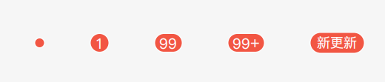

图 67 红点、数字和文字的基础样式

红点与元素的组合。组合元素宽度小于48px时，相对位置不变，红点向左7px，向下7px；数字向左11px，向下11px。组合元素宽度大于等于48px时，相对位置不变，红点向右3px，向上3px；数字或文字向右7px，向上7px，如下图：

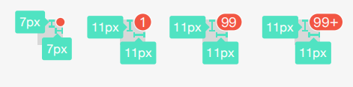

图 68 红点与元素的组合

红点与文字组合时无论文字多大，Badge相对位置不变，红点或数字位于文字右边，距离文字2px，居中对齐，如下图：

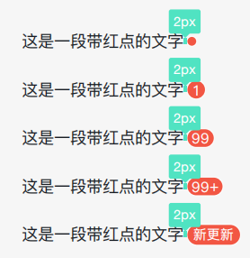

图 69 红点与文字组合

**3.11动作菜单**

动作菜单用于从当前行动延伸的2个以上的操作选择，动作菜单一般从页面底部弹出，动作菜单效果如下图：

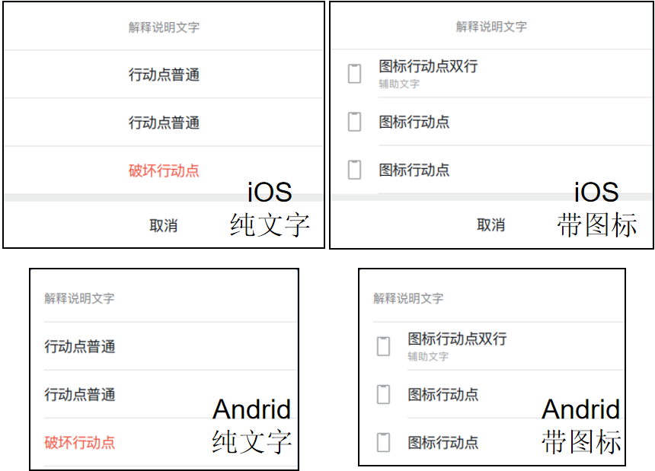

图 70 动作菜单

动作菜单适用于当前操作的拓展(删除、复制、分享等)或者多项中选择其中一个(发文字、发图片等)，如果是菜单项是独立功能(扫一扫，创建群聊等)则使用气泡。具有破坏性动作放在操作列表底部。动作菜单需避免滚动，不可放置过多的内容，避免组件内部上划滑动。动作菜单中的Cell为独立存在，不同的Cell形式可自由组合成一个动作菜单。动作菜单中解释文字永远在最上面。

iOS纯文字动作菜单文字居中，Cell高度56px，分割线始终为1px粗细。解释文字大小14pt，颜色#191F25 56%。单行文字大小17pt，颜色#191F25。双行文字主文字大小17pt，颜色#191F25。辅助文字大小12pt，颜色#191F25 40%。破坏性操作样式文字大小17pt，颜色#F25643。按下态覆盖蒙层颜色#191F25 12%。文字距离左右24px，最多一行，超过一行用省略号表示。极限高度距离屏幕上边距80px，超过内部滚动条(取消和灰色区域固定)。动作菜单样式如下图：

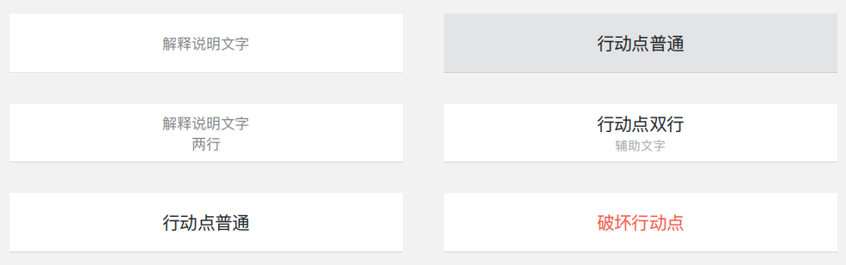

图 71 文字动作菜单样式

iOS带图标居左的动作菜单基本规范纯文字动作菜单一致与。带图标Cell分割线和文字对齐，需使用线性图标，图标大小24pt，图标颜色#191F25 40%。不可点击时图标颜色#191F25 12%。有图标的情况下破坏行动点不使用红色。图标居左的动作菜单如下图：

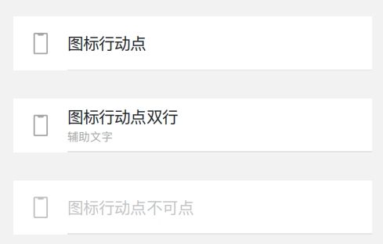

图 72 图标居左的动作菜单

Android动作菜单距离屏幕左右两边32px，上下居中，极限高度距离屏幕上下边不可小于64px，超过高度则使用内部滚动条。选项圆角大小3px，分割线始终和文字对齐，最后一个Cell没有下分割线。选项中无取消操作，用户点击蒙层取消。其他规范与iOS动作菜单一致，如下图：

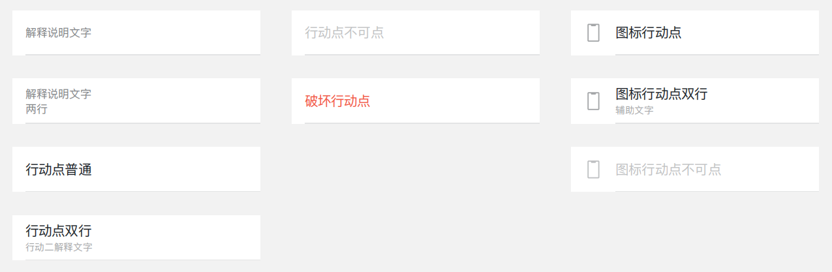

图 73 安卓动作菜单

**3.12开关按钮**

开关用于管理页面元素的可用性。例如：设置>Wi-Fi中禁用Wi-Fi开关会导致可用网络和其他选项消失。

开关的使用需遵循如下原则。iOS开关使用系统原生样式，开关打开颜色为#3296FA。Android开关可使用自定义样式，如下图：

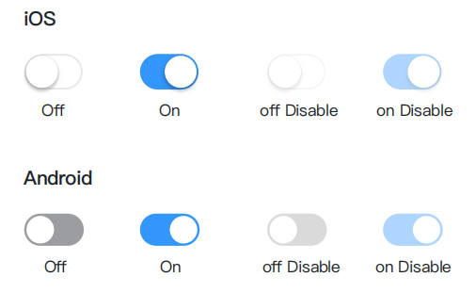

图 74 开关控件

**3.13分段器**

分段器用于下面两种场景。第一种，由两个或多段按钮组成的集合，所有分段宽度均分，每段按钮作用互斥。第二种，用于切换显示不同的视图。比如在系统地图中，分段器用于在地图，公交和卫星视图之间切换。

分段器的使用规则为同一属性或者筛选使用分段器，与Tabs功能相似， 尽可能避免一个页面中同时出现这两个组件。分段的数量最多不能超过5个。分段按钮中只允许使用文字，不可使用图标，最多5个字。

分段器的样式规范。文字大小14pt，高度28px固定，圆角3px，描边1px。选中颜色为#3296FA，按下时增加12%透明度。文字与两边间距最小12px，如下图：

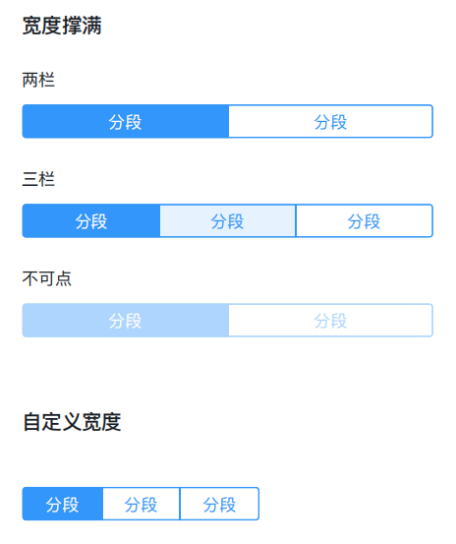

图 75 分段器

**3.14头像**

头像用于展示用户的个人形象，头像统一使用圆形。头像的尺寸限定为24pt、32pt、36pt、40pt、48pt、56pt。头像与名字需一一对应，不可随意搭配，如图76、图77。

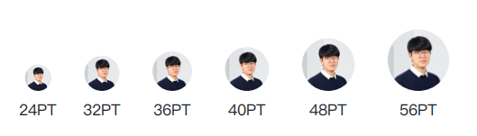

图 76 单人头像



图 77 多人群组

**3.15气泡**

气泡也称为气泡菜单，用于拓展更多的操作。气泡效果如下图。

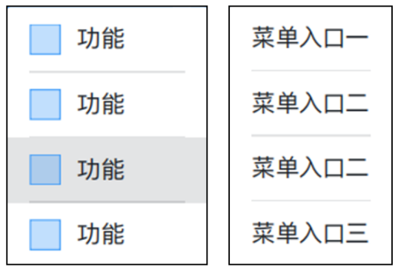

图 78 气泡

气泡用作应用的一级分类时，数量控制在2-5个之间。气泡的功能描述文字最多6个字。

功能气泡样式为气泡圆角3px，箭头与点击的icon中心对齐。CELL高度固定44px，宽度最小136px，按下时颜色为#191F25 12%。文字大小16px，最多8个字，如果文字长度超过136px最小宽度，则文字距离右边距为24px。分割线左右边距16px。图标需使用线性图标，图标大小20px，图标颜色为#3296FA。气泡中红点位于图标右上角，如下图：

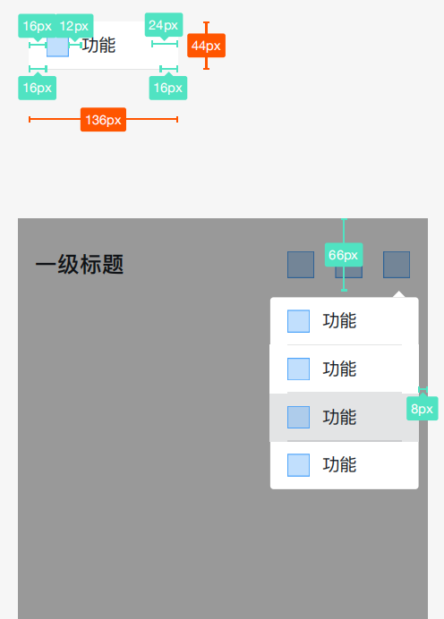

图 79 气泡布局

菜单气泡用于页面底部菜单弹出气泡，纯文字展示。菜单字数在4到8个字之间，文字小于4个字时，文字与分割线左边边距24px。文字大于4个字时，文字与分隔线左右边距16px。气泡与分栏菜单居中对齐。气泡阴影颜色为#191F25 透明度12%，如下图：

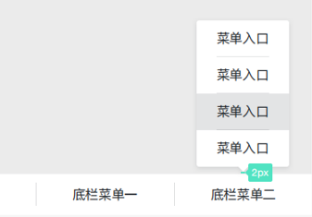

图 80 菜单气泡

**3.16标签栏**

标签栏用于用户在不同功能模块之间快速切换，一般在应用页面底部。标签栏效果如下图：

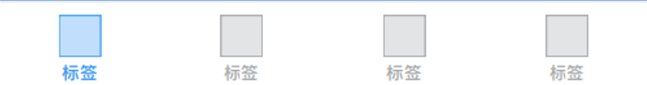

图 81 标签栏

标签栏数量须控制在2-5个之间。标签栏功能描述文字最多6个字。

标签栏图标大小24pt，文字大小10pt。标签栏图标距离顶部8pt、图标文字距离3pt、文字距离底部距离3pt。选项未选中状态颜色为#191F25 透明度40% 。选项选中状态颜色为#3296FA。标签栏热区均分，有几栏均分成几个，铺满整个标签栏。标签栏红点、数字规范需遵循红点规范。标签栏演示如下图：

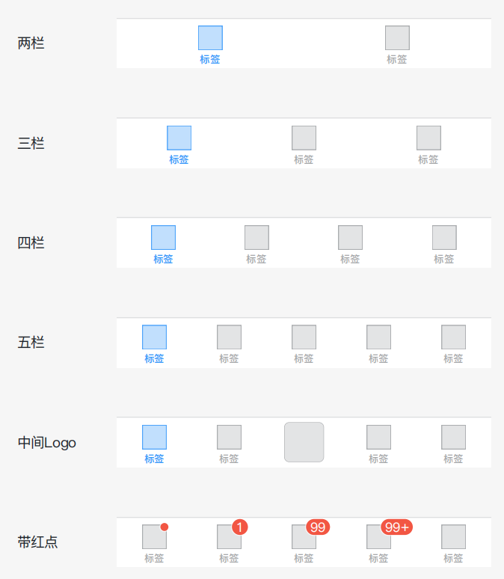

图 82 标签栏样式

**3.17导航栏**

导航栏用于页面中的导航和入口能力，位于页面上方。导航栏效果如下图：

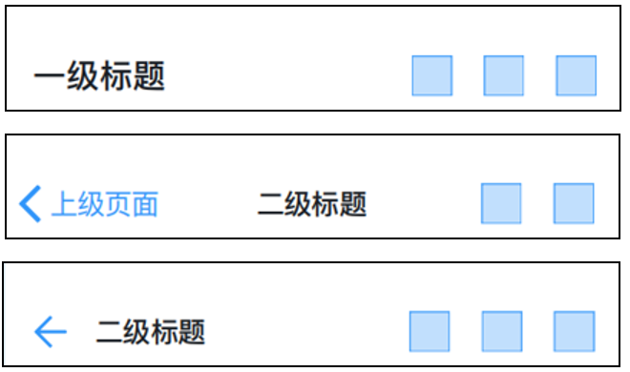

图 83 导航栏

导航栏需遵循如下原则。导航栏中间显示当前视图的标题，如果当前视图标题很长无法精简可不显示。导航栏右侧返回文字显示上一级页面的标题，如果上一级页面无标题或过长无法显示，则显示返回。导航栏二级导航如果没有标题，右侧最多可放3个图标，如果有标题，最多2个。

一级导航栏文字居左，距离屏幕左边16pt、大小20pt，颜色为#191F25。文字最宽距离右侧热区52pt，超过用省略号。左侧最多三个线性图标，图标尺寸24*24，图标间距20pt，颜色为#3296FA。导航栏热区如下图红色区域所示：

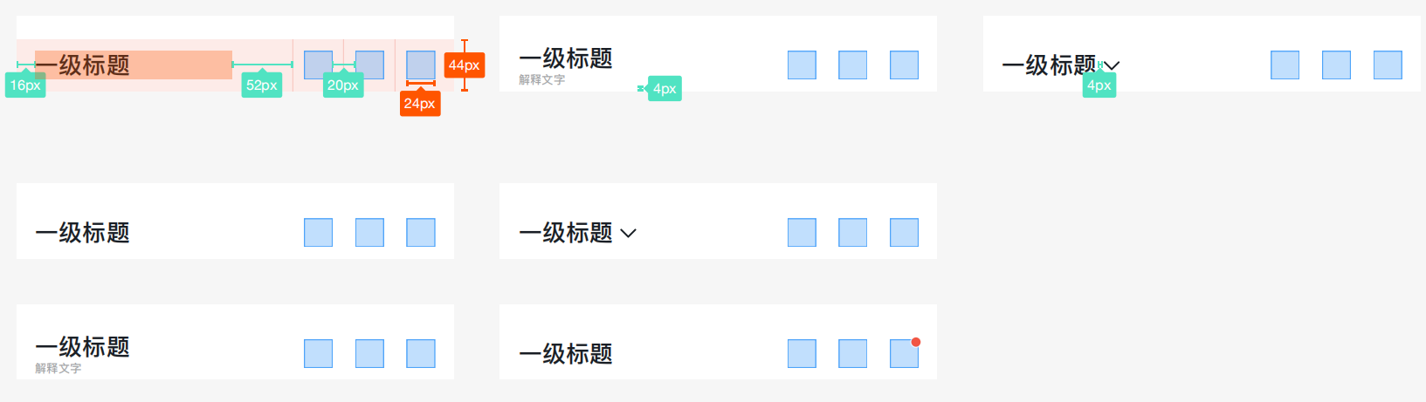

图 84 一级导航栏

二级导航栏标题居中17pt，距离屏幕两边32pt，超过省略号。文字大小17pt，颜色为#3296FA。图标为线性图标，图标大小24pt，图标颜色为#3296FA。导航栏如果没有标题，右侧最多可放3个图标，如果有标题，最多2个。导航栏返回icon距离屏幕左边4pt，文字与icon无间距，如下图：

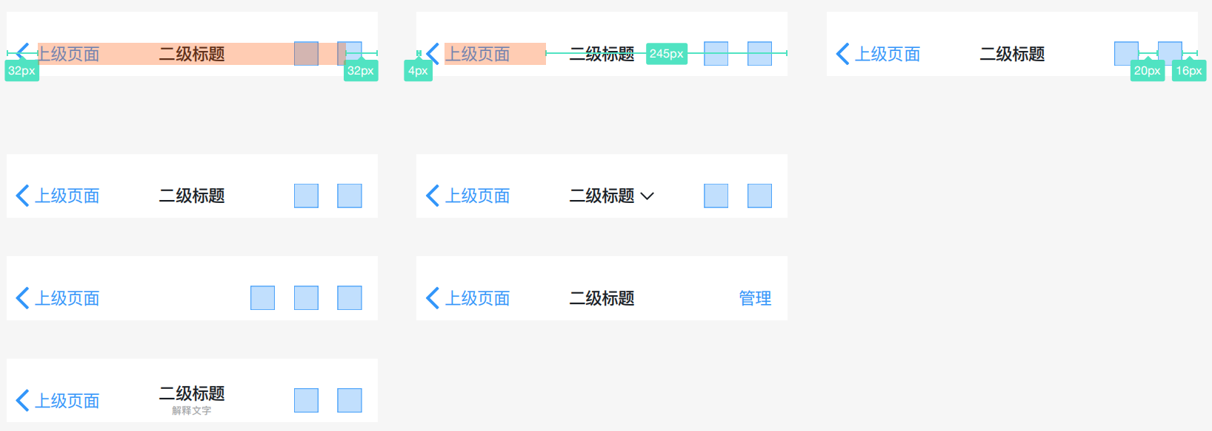

图 85 二级导航栏

**3.18空白页**

空白页用于当页面无数据时，展示页面为空的状态。空页面需要给用户一个行动点。

空白页主标题文字大小17pt，不超过10个字，文字颜色为#191F25。空白页辅助文字大14pt，不超过两行，一行不超过14字，文字不可带句末标点，文字颜色为#191F25 40%。空白页主题标题文字和辅助文字至少存在一个。空白页按钮可选，宽度固定，文案不超过5字。空白页整体居中，偏移具体数字业务可以根据实际高度确定。几种空白的效果如图86、图87。

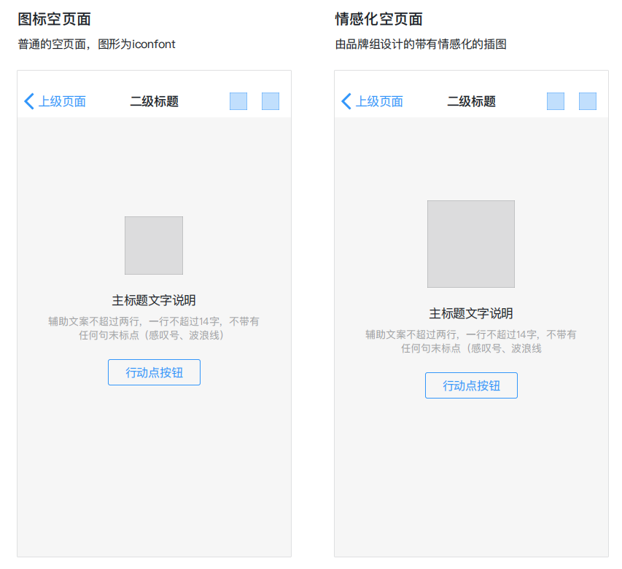

图 86 空页面效果一

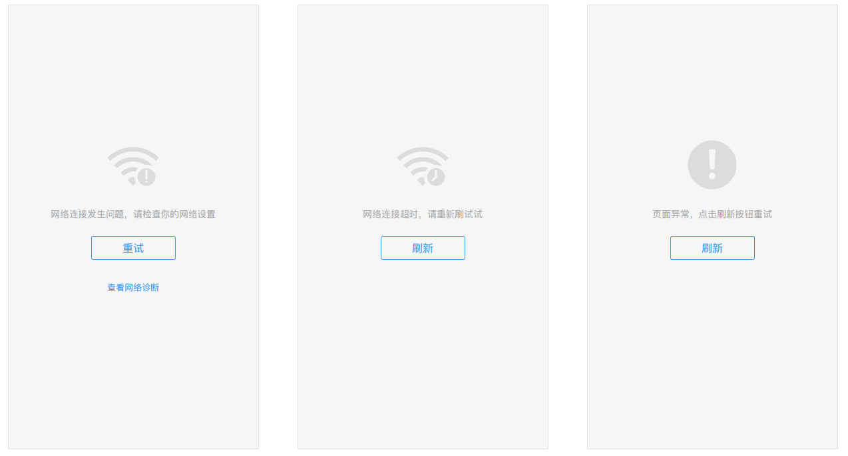

图 87 空页面效果二